Los sistemas en tiempo real usan sistemas informaticos y funcionan con estimulos

Particionado: Algo que lo puedo nivelar descendentemente y analizarlo en distintas partes

Para que un EP debe hacer referencia a una burbuja atómica

**Diagrama de transición de estados**

Surge sobre la idea de que hay sistemas en línea o en tiempo real. Aporta mucha informacion sobre el sistema que estamos modelando

Los sistemas en tiempo real trabajan con estimulos que están en constante cambio

**Estado**: Condición o estado particular en el que se encuentra un objeto a lo largo de su vida

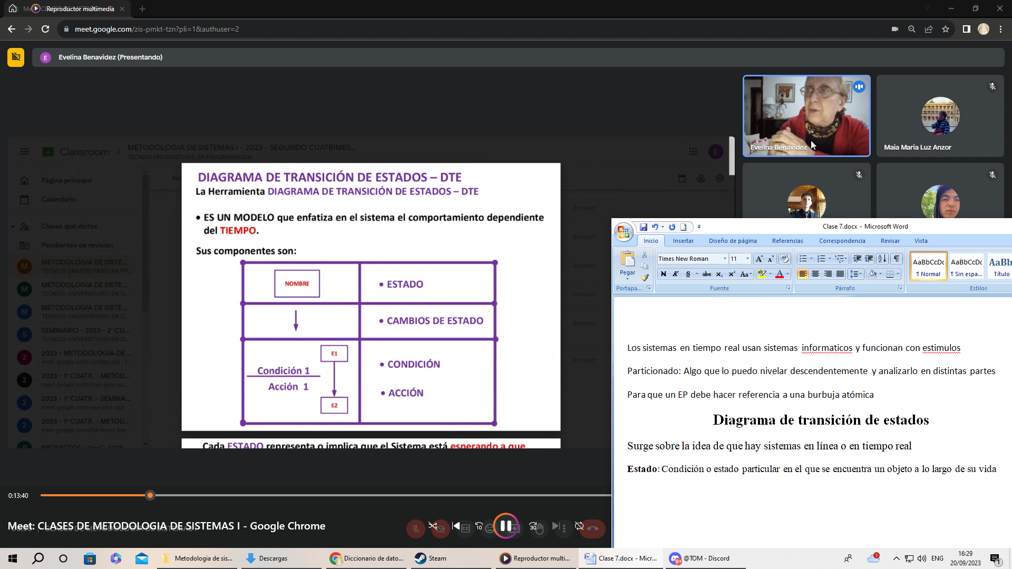

El rectángulo representa el estado, en Jourdon el estado inicial es el único que posee una flecha desnuda, esto significa que la flecha solo apunta hacia adelante (Solo tiene una direccion)

Flecha: Transición de cambio de estado

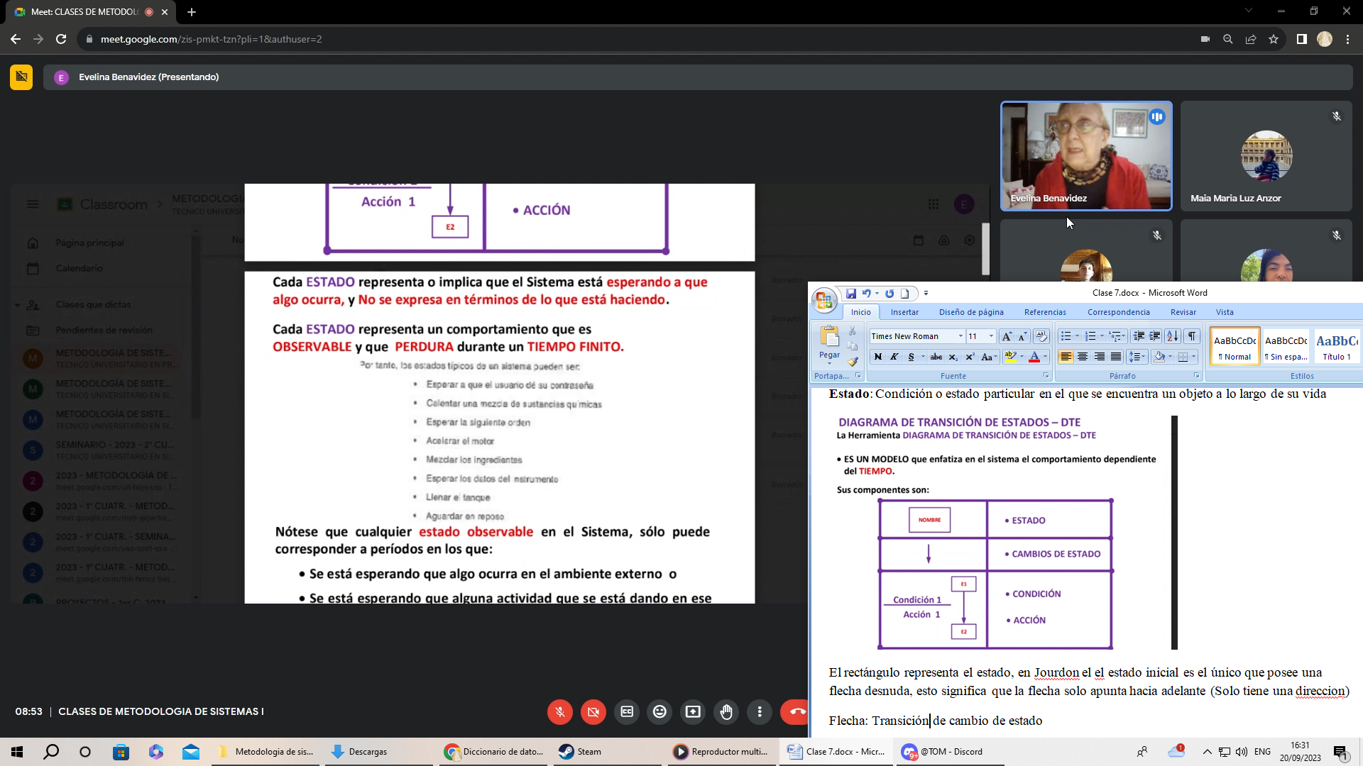

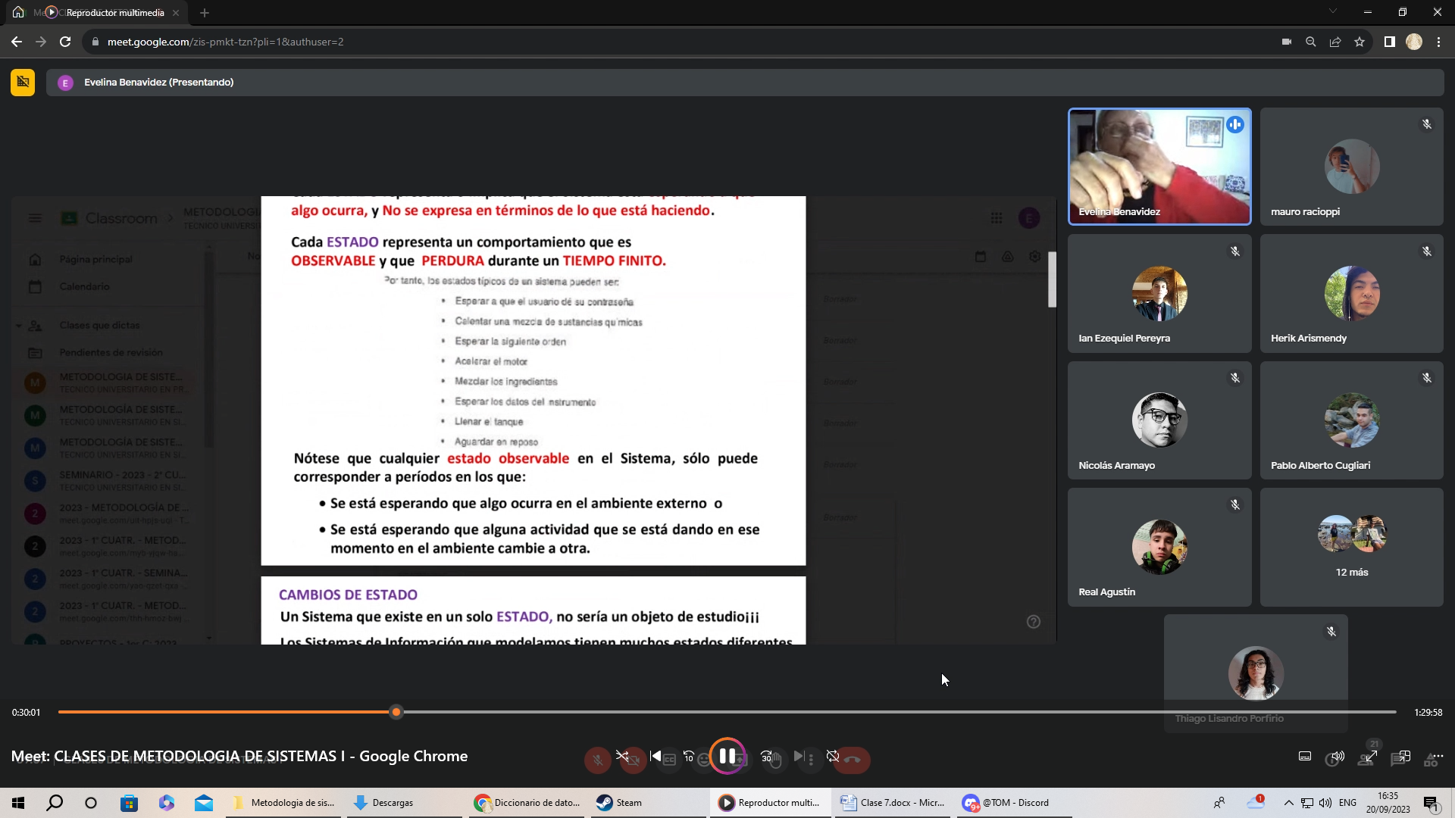

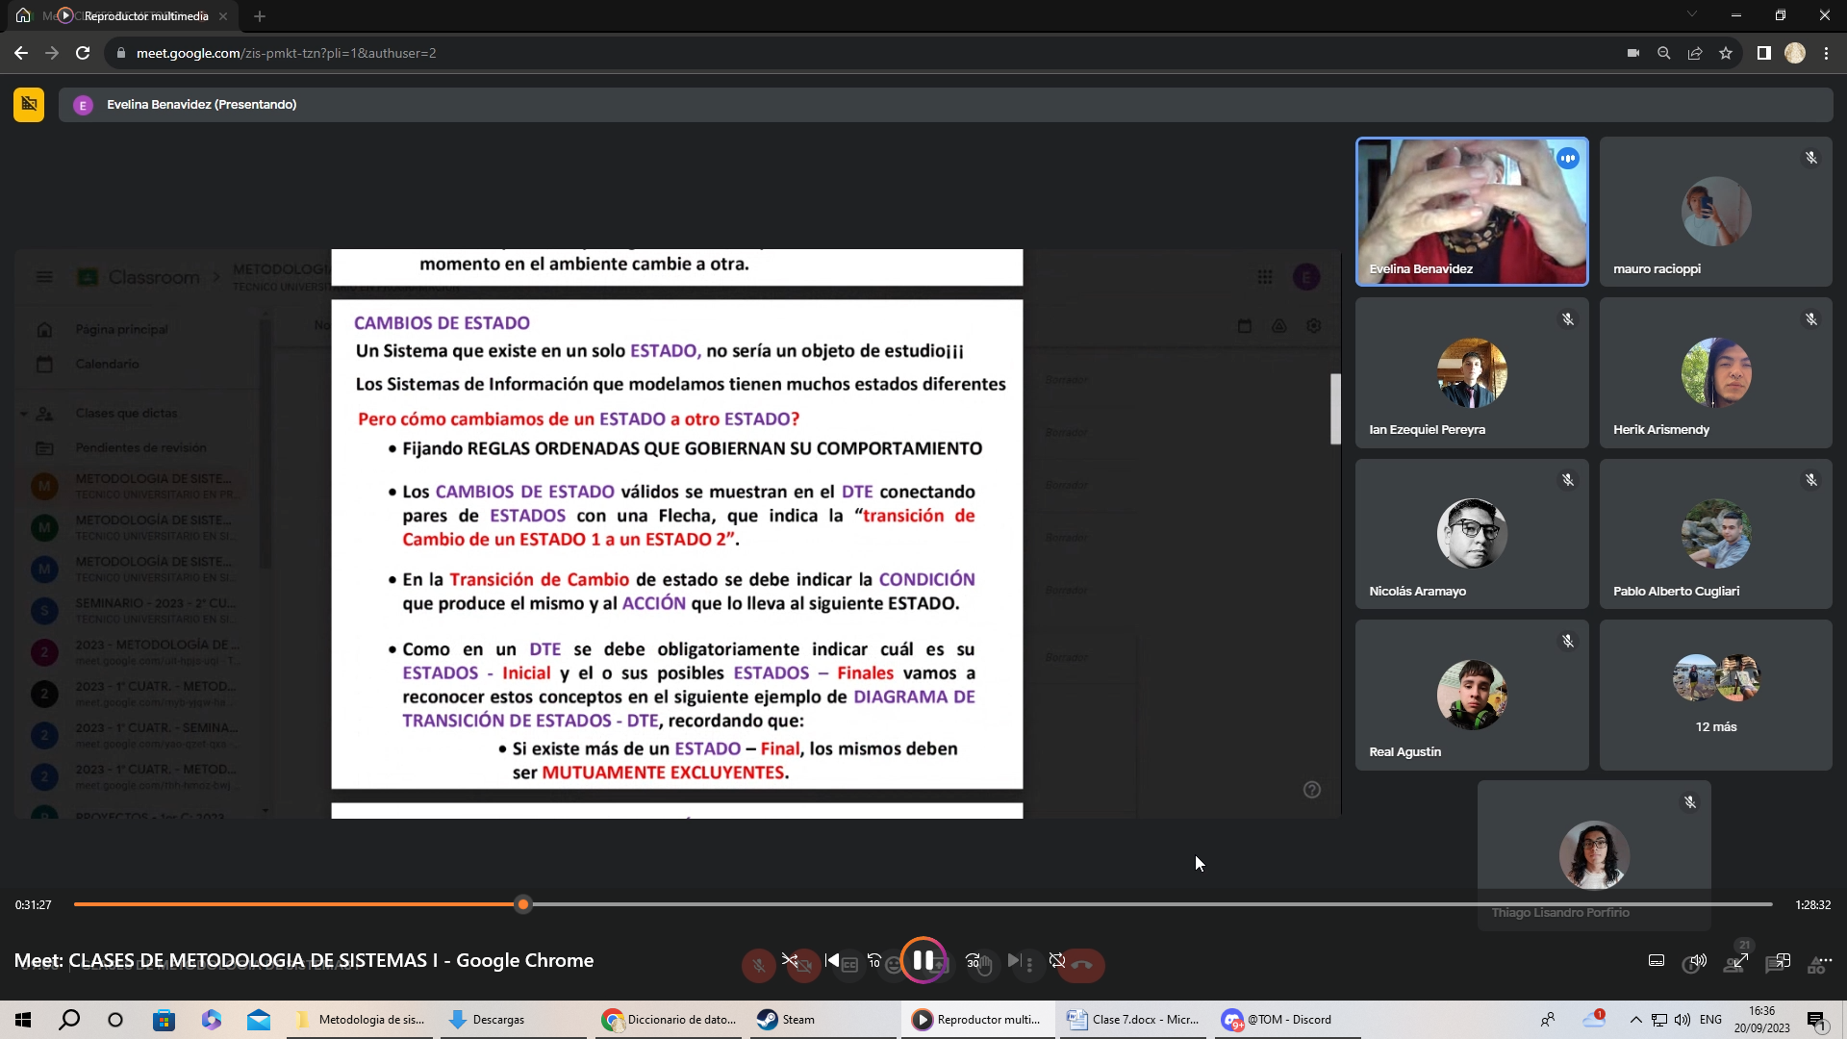

Nosotros tenemos que detectar cuales son los estados mutuamente excluyentes

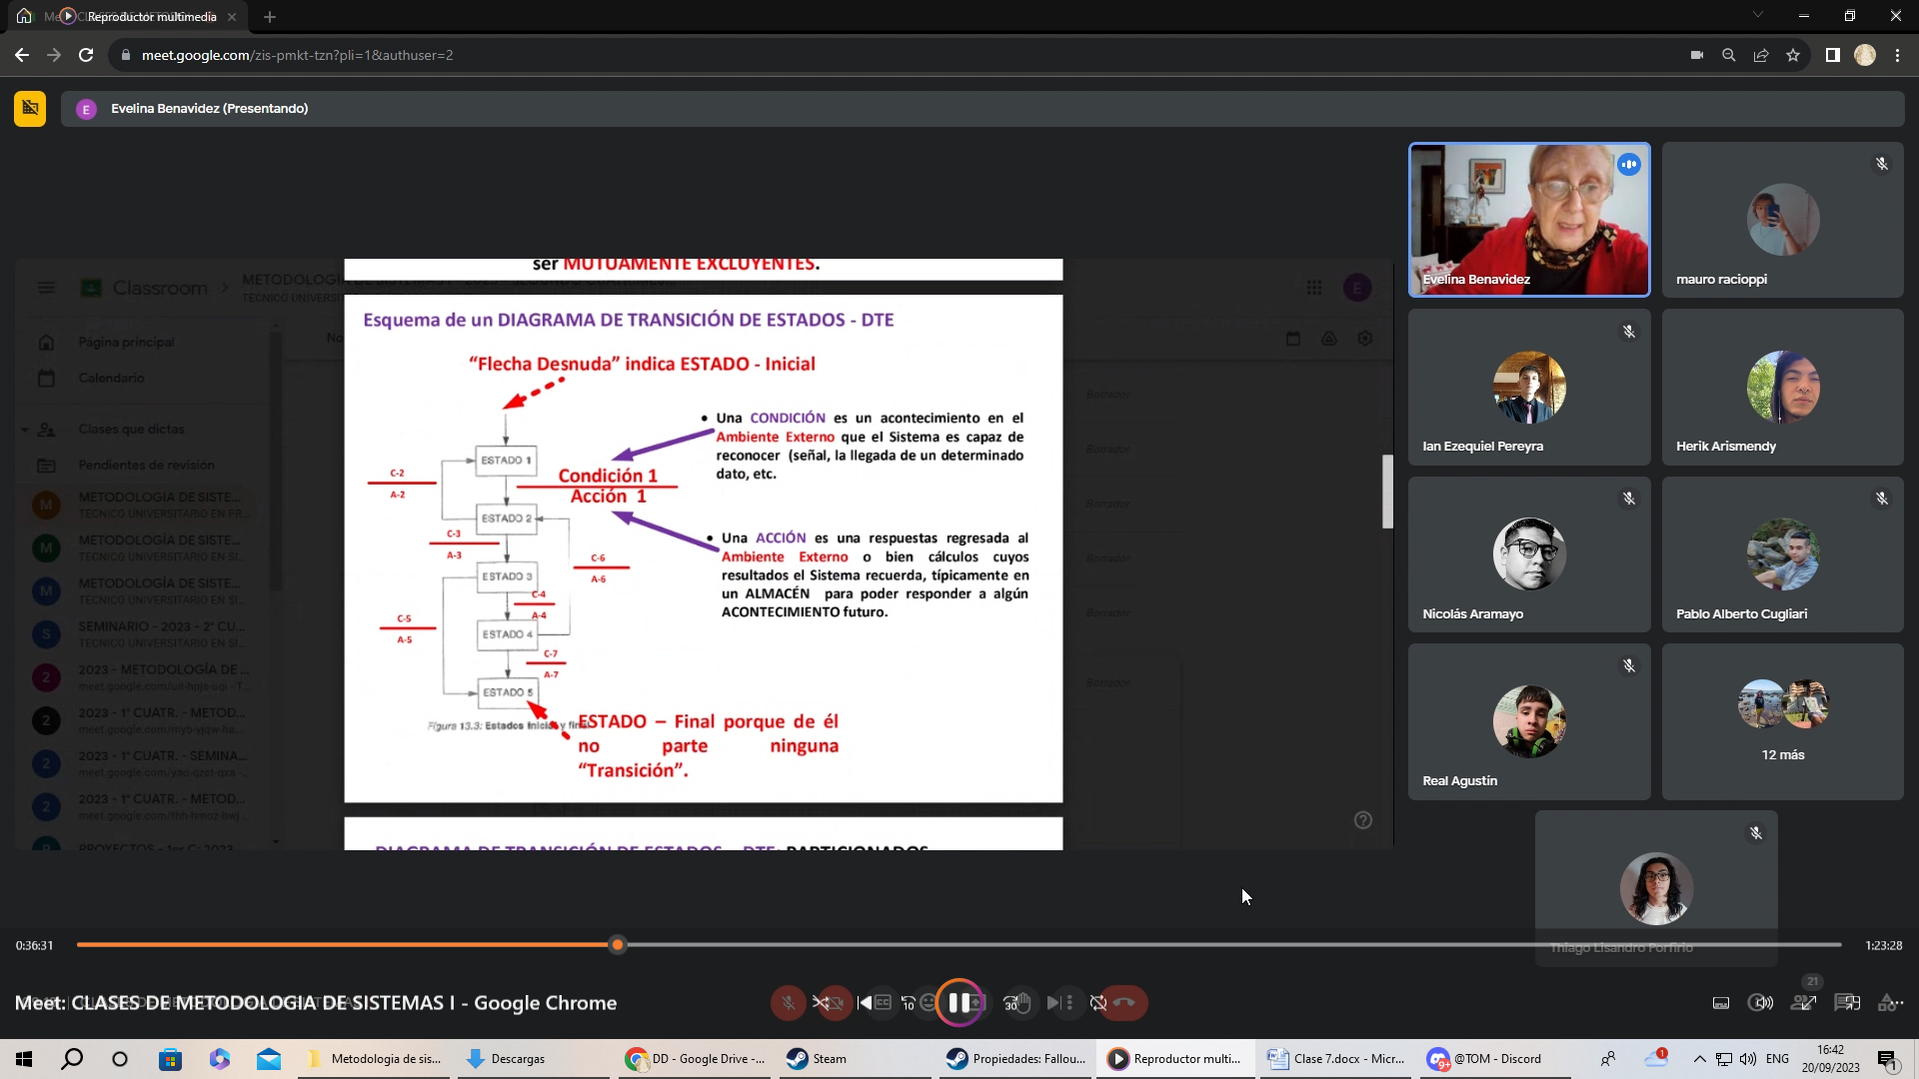

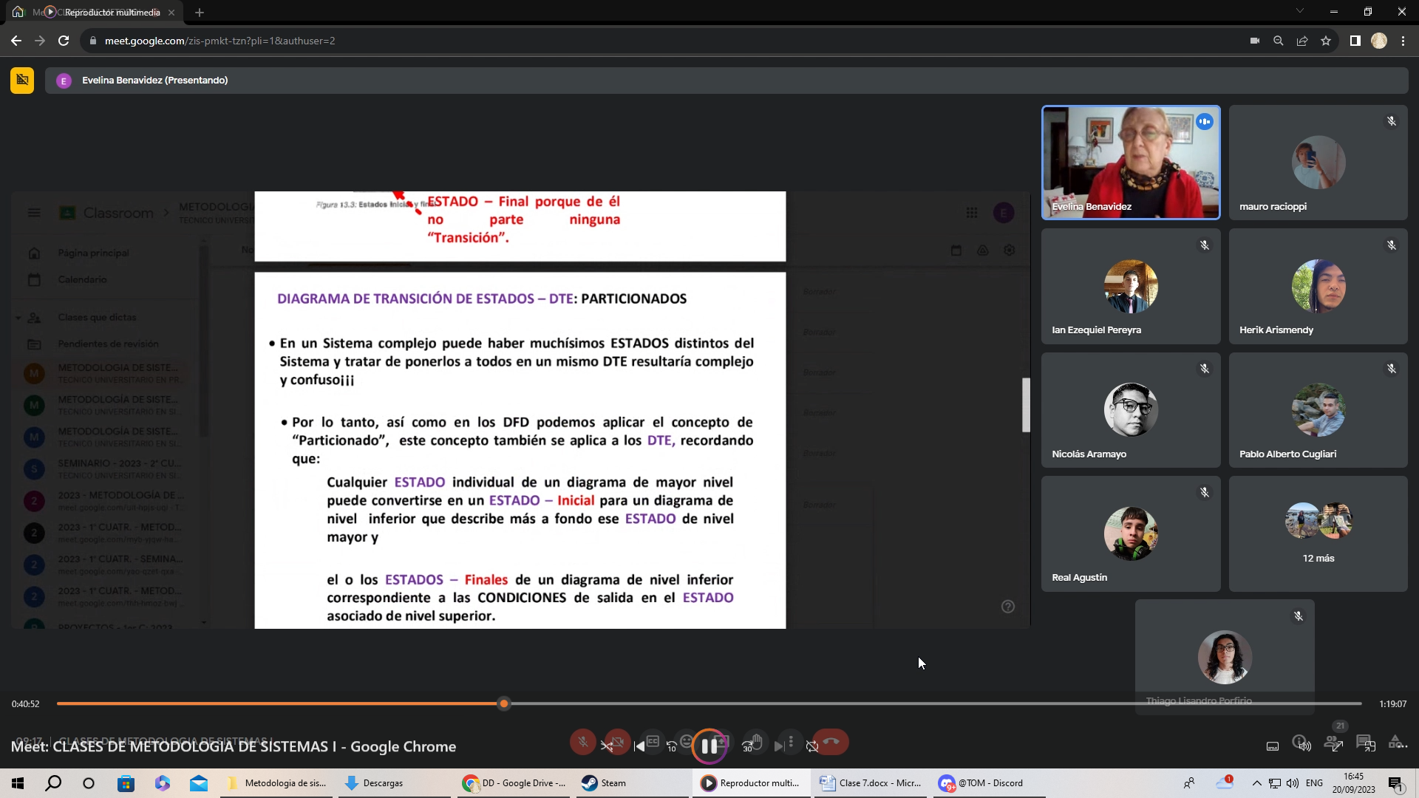

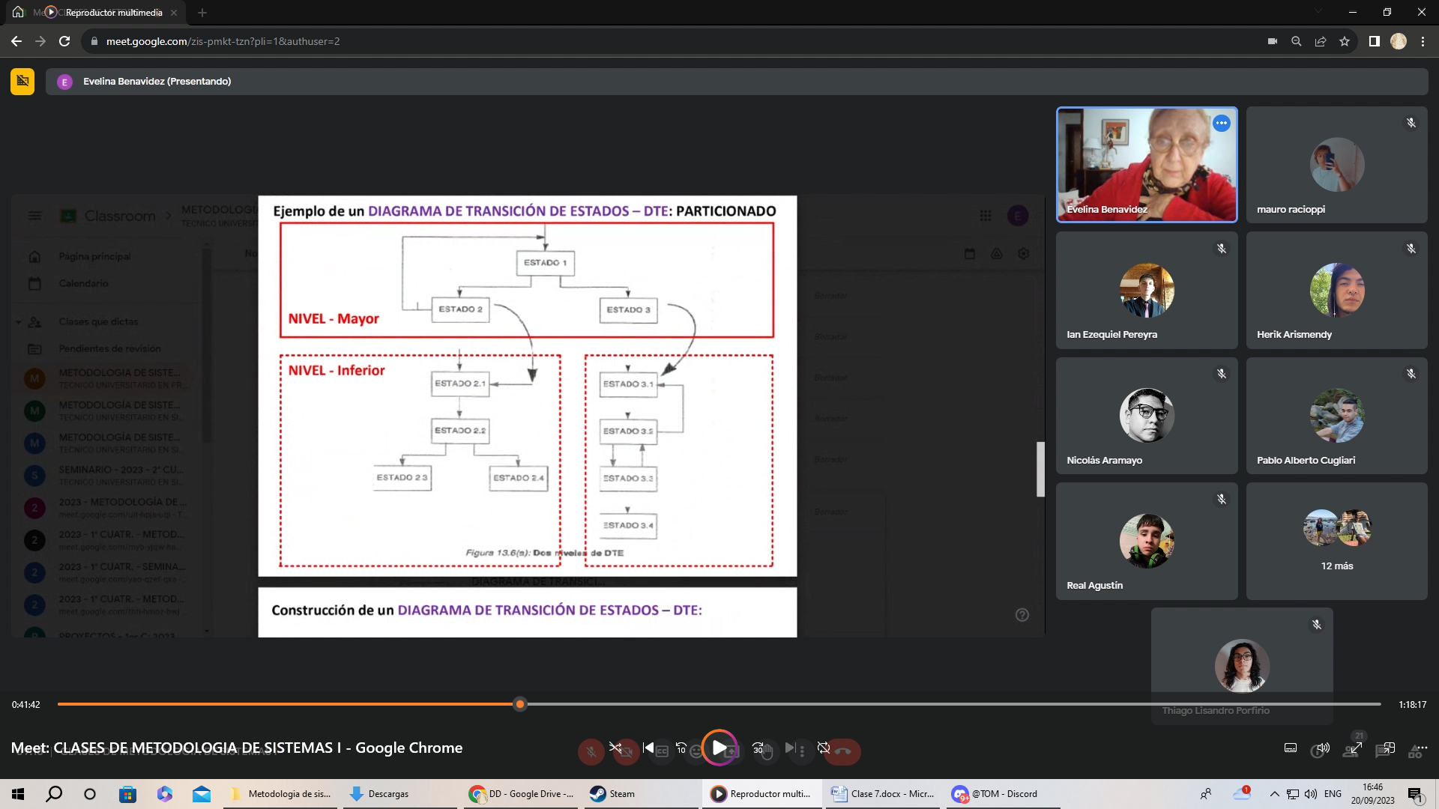

Si todo lo que ocurre en un estado es muy complejo puedo particionarlo

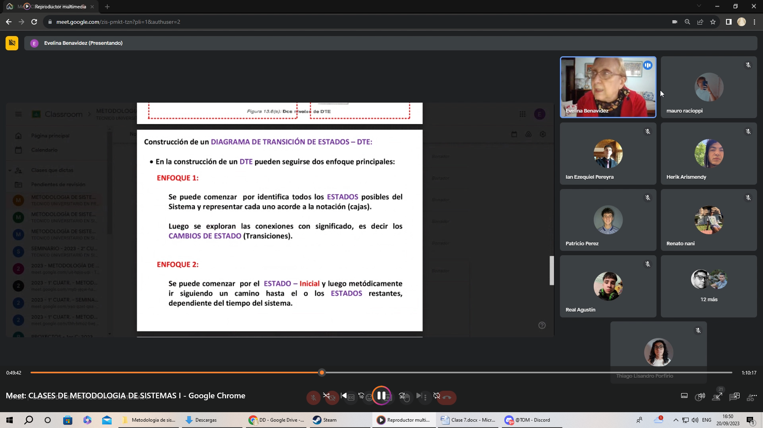

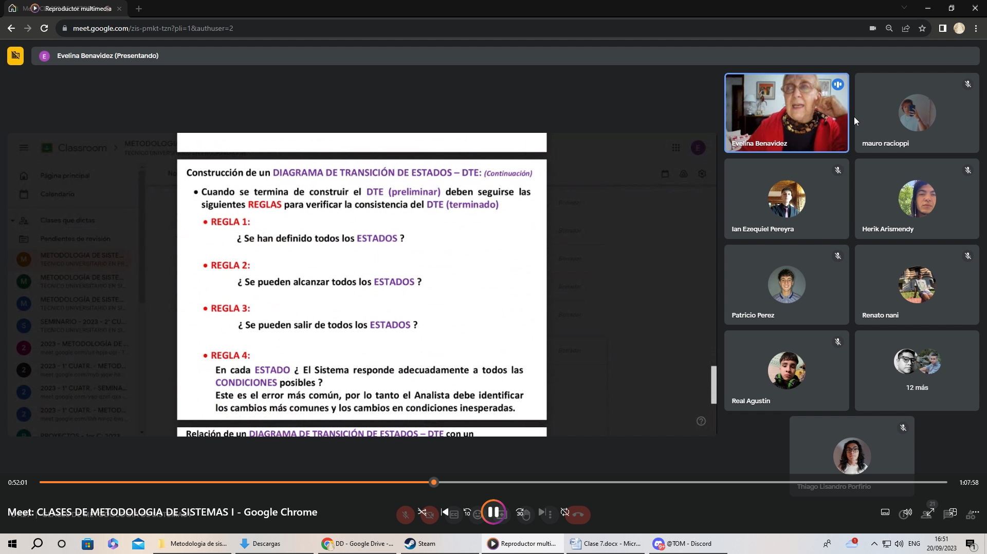

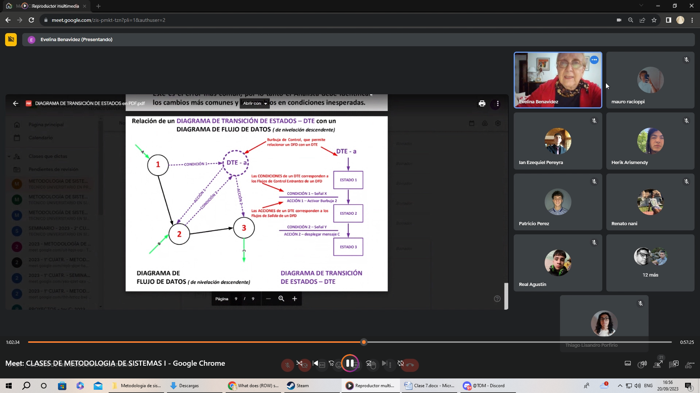

Hay flujos que transladan datos y otro que transladan acciones, es decir el curso de la acciones. Esto se conoce comoflujo de control

Los dfd por si solo son me pueden mostrar los procesos de cambio, pero si uso el dte este problema se elimina. La burbuja de control dice como la condición es correcta desactivo la burbuja 1 y activo la burbuja 2

**BALANCEO**

Hay que hacer un balance permanente. Porque si no lo hago, cuando considero que el análisis termino no lo puedo pasar directamente al diseño porque el modelo de análisis esta planteado sobre una tecnología perfecta, por lo que se hace una reunión con los usuarios cuya informacion es importante, los programadores, técnicos, etc y no debe de haber contradicciones entre las herramientas de modelado

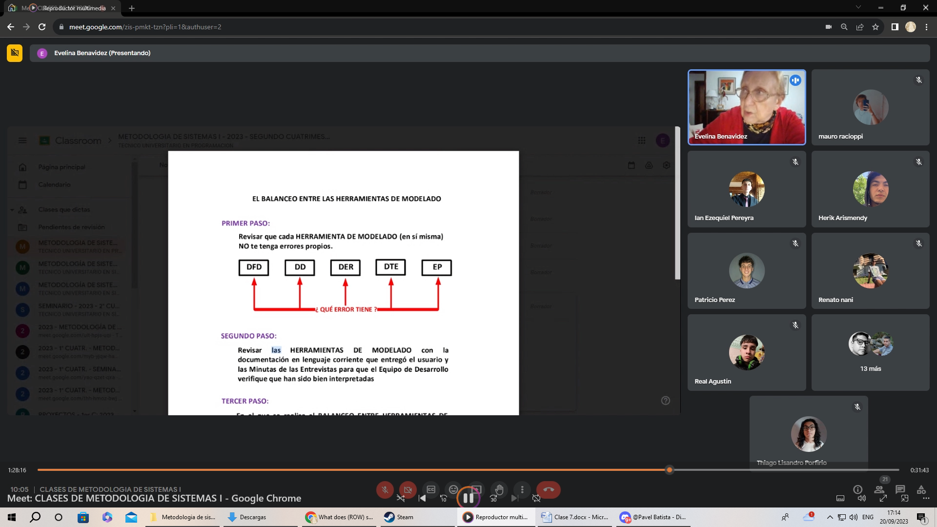

Sobre el primero es que para cuando tenga que balancear compare un error de un modelo con otro que tiene todo bien y no compare entre 2 modelos erróneos

Sobre el 3ro no hay analogía sin tercer analogado, ej: Juan es mas alto, pero tengo que decir que es mas alto con respecto a alguien

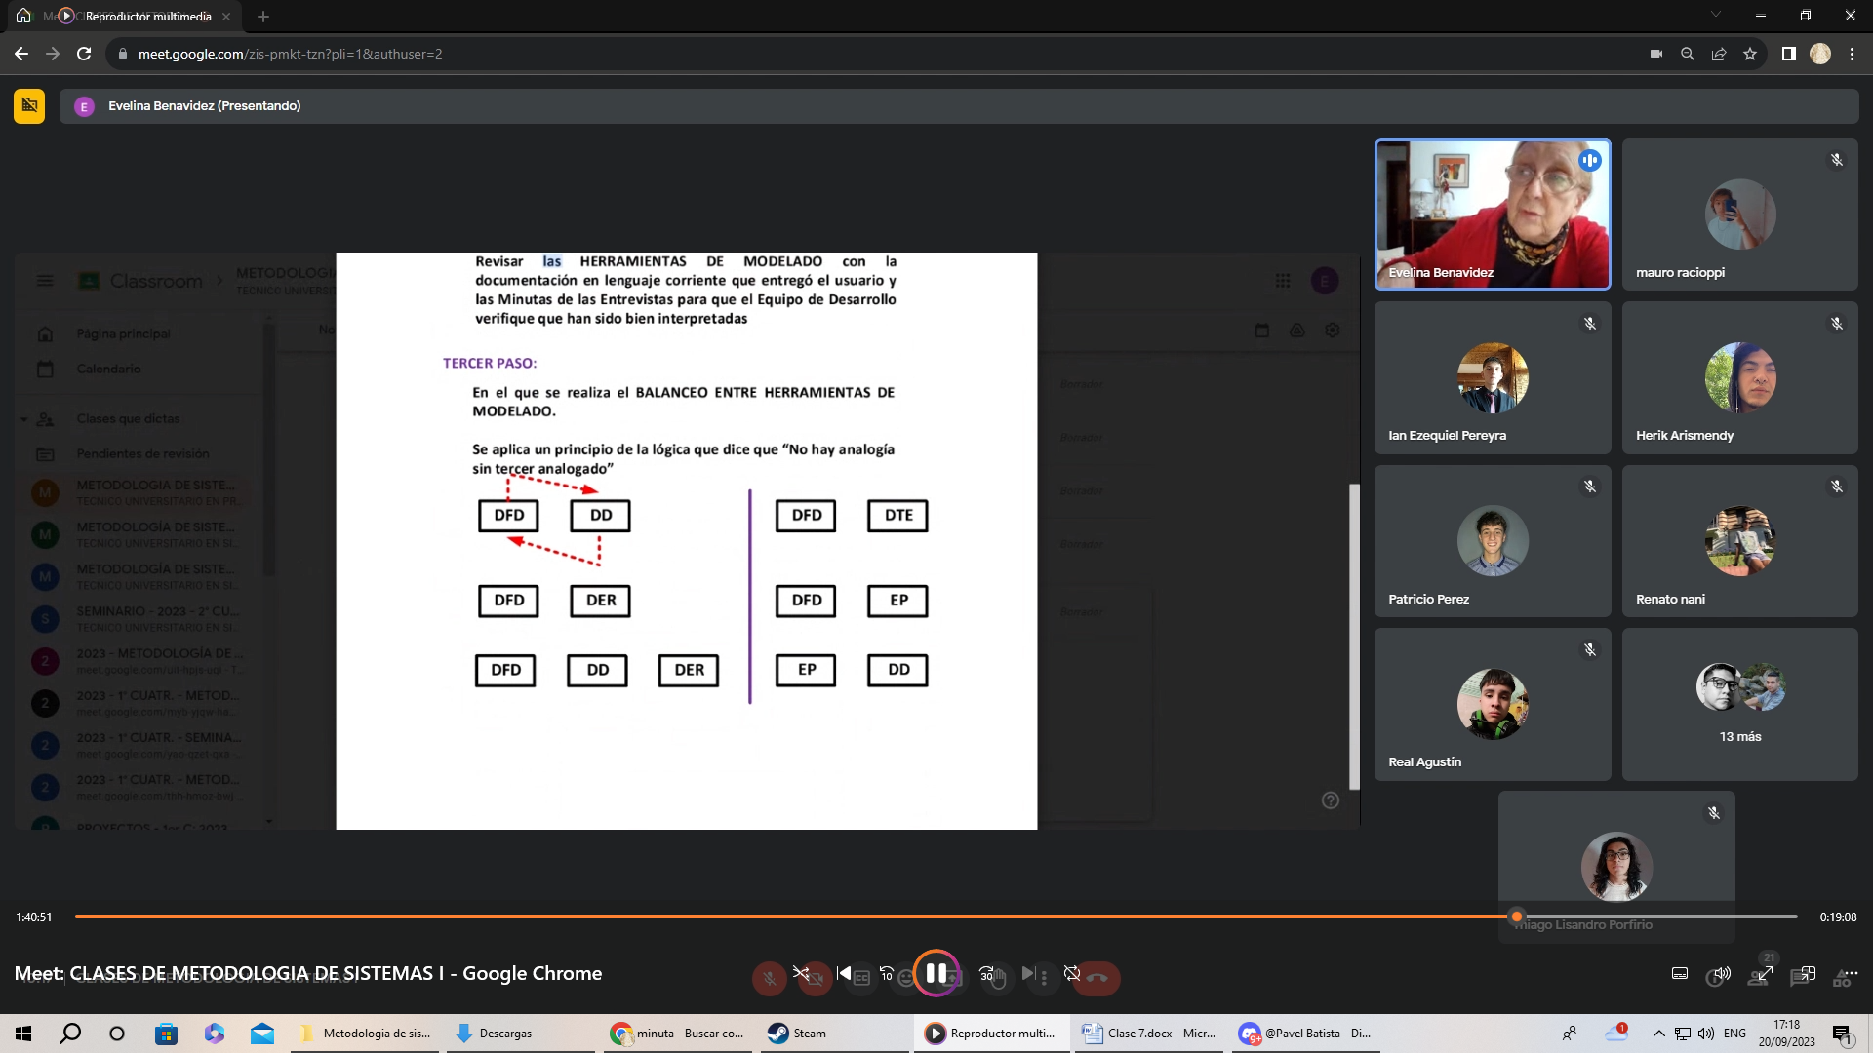

DFD vs DD: Se compara que los nombres flujos de datos y almacenes. Para corroborar que existen los mismos en ambos //y se la descripción es fiel a como se usa

DFD VS DER: Se compara que existan los almacenes /*y se usan de manera correcta*/ En el DER tiene que estar como tipo de objeto

DFD VS DD VS DER: Chequeo que X tipo de objeto que este en el DD y DFD tenga multiples tipos de relaciones con otros Tipos de objetos, con el fin de asegurar que posea el @Id de las cosas con las que se relaciona. Chequear que todas la relaciones que estan establecidas en el DER se dan

DFD vs DTE: Que todos los procesos tengan una burbuja de control y todas las burbuja un proceso

DFD vs EP: Que todos los procesos tengan asignados una especificación de procesos y todos los procesos estén asociados a un proceso. Que todas las EP estén asignadas a una burbuja atomica

EP vs DD: Que todos los términos ultilizados en el EP estén presentes en el DD y la definición brindada permita que se los use de la manera que se los uso